**Códigos de Marcação de Capacitores**

O capacitor (erroneamente chamado de condensador) é dispositivo que tem como função armazenar carga elétrica. Os três tipos mais comuns são:

**1. Capacitores de Cerâmica**

[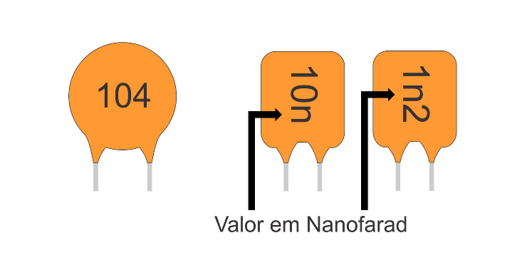](http://3.bp.blogspot.com/-5ogewiGnLqU/UkeRjH4p_jI/AAAAAAAAAH0/XjgUHh7-Y9U/s1600/C%25C3%25B3digo+de+Capacitores+01.png)

Devido ao seu tamanho reduzido, os fabricantes utilizam códigos para representar as características de cada componente conforme mostrado na tabela abaixo:

|  |  |  |  |  |  |  |  |  |  |
| --- | --- | --- | --- | --- | --- | --- | --- | --- | --- |
| **Valor** | | | | | | **Código** | | | |
| Microfarad | | Nanofarad | | Picofarad | | **A** | **B** | **C** | **D** |
| 0,0000005 | uF | 0,0005 | nF | 0,5 | pF | 0,5 | p5 |  |  |
| 0,000001 | uF | 0,001 | nF | 1 | pF | 1 | 1p0 |  |  |
| 0,0000012 | uF | 0,0012 | nF | 1,2 | pF | 1,2 | 1p2 |  |  |
| 0,0000015 | uF | 0,0015 | nF | 1,5 | pF | 1,5 | 1p5 |  |  |
| 0,0000018 | uF | 0,0018 | nF | 1,8 | pF | 1,8 | 1p8 |  |  |
| 0,0000022 | uF | 0,0022 | nF | 2,2 | pF | 2,2 | 2p2 |  |  |
| 0,0000027 | uF | 0,0027 | nF | 2,7 | pF | 2,7 | 2p7 |  |  |
| 0,0000033 | uF | 0,0033 | nF | 3,3 | pF | 3,3 | 3p3 |  |  |
| 0,0000039 | uF | 0,0039 | nF | 3,9 | pF | 3,9 | 3p9 |  |  |
| 0,0000047 | uF | 0,0047 | nF | 4,7 | pF | 4,7 | 4p7 |  |  |
| 0,0000056 | uF | 0,0056 | nF | 5,6 | pF | 5,6 | 5p6 |  |  |
| 0,0000068 | uF | 0,0068 | nF | 6,8 | pF | 6,8 | 6p8 |  |  |
| 0,0000082 | uF | 0,0082 | nF | 8,2 | pF | 8,2 | 8p2 |  |  |
| 0,00001 | uF | 0,01 | nF | 10 | pF | 10 | 10 |  |  |
| 0,000012 | uF | 0,012 | nF | 12 | pF | 12 | 12 |  |  |
| 0,000015 | uF | 0,015 | nF | 15 | pF | 15 | 15 |  |  |
| 0,000018 | uF | 0,018 | nF | 18 | pF | 18 | 18 |  |  |
| 0,000022 | uF | 0,022 | nF | 22 | pF | 22 | 22 |  |  |
| 0,000027 | uF | 0,027 | nF | 27 | pF | 27 | 27 |  |  |
| 0,000033 | uF | 0,033 | nF | 33 | pF | 33 | 33 |  |  |
| 0,000039 | uF | 0,039 | nF | 39 | pF | 39 | 39 |  |  |
| 0,000047 | uF | 0,047 | nF | 47 | pF | 47 | 47 |  |  |
| 0,000056 | uF | 0,056 | nF | 56 | pF | 56 | 56 |  |  |
| 0,000068 | uF | 0,068 | nF | 68 | pF | 68 | 68 |  |  |
| 0,000082 | uF | 0,082 | nF | 82 | pF | 82 | 82 |  |  |
| 0,0001 | uF | 0,1 | nF | 100 | pF | 101 | n10 |  |  |
| 0,00012 | uF | 0,12 | nF | 120 | pF | 121 | n12 |  |  |
| 0,00015 | uF | 0,15 | nF | 150 | pF | 151 | n15 |  |  |
| 0,00018 | uF | 0,18 | nF | 180 | pF | 181 | n18 |  |  |
| 0,00022 | uF | 0,22 | nF | 220 | pF | 221 | n22 |  |  |
| 0,00027 | uF | 0,27 | nF | 270 | pF | 271 | n27 |  |  |
| 0,00033 | uF | 0,33 | nF | 330 | pF | 331 | n33 |  |  |
| 0,00039 | uF | 0,39 | nF | 390 | pF | 391 | n39 |  |  |
| 0,00047 | uF | 0,47 | nF | 470 | pF | 471 | n47 |  |  |
| 0,00056 | uF | 0,56 | nF | 560 | pF | 561 | n56 |  |  |
| 0,00068 | uF | 0,68 | nF | 680 | pF | 681 | n68 |  |  |
| 0,00082 | uF | 0,82 | nF | 820 | pF | 821 | n82 |  |  |
| 0,001 | uF | 1 | nF | 1000 | pF | 102 | 1n | .001 |  |
| 0,0012 | uF | 1,2 | nF | 1200 | pF | 122 | 1n2 | .0012 |  |
| 0,0015 | uF | 1,5 | nF | 1500 | pF | 152 | 1n5 | .0015 |  |
| 0,0018 | uF | 1,8 | nF | 1800 | pF | 182 | 1n8 | .0018 |  |
| 0,0022 | uF | 2,2 | nF | 2200 | pF | 222 | 2n2 | .0022 |  |
| 0,0027 | uF | 2,7 | nF | 2700 | pF | 272 | 2n7 | .0027 |  |
| 0,0033 | uF | 3,3 | nF | 3300 | pF | 332 | 3n3 | .0033 |  |
| 0,0039 | uF | 3,9 | nF | 3900 | pF | 392 | 3n9 | .0039 |  |
| 0,0047 | uF | 4,7 | nF | 4700 | pF | 472 | 4n7 | .0047 |  |
| 0,0056 | uF | 5,6 | nF | 5600 | pF | 562 | 5n6 | .0056 |  |
| 0,0068 | uF | 6,8 | nF | 6800 | pF | 682 | 6n8 | .0068 |  |
| 0,0082 | uF | 8,2 | nF | 8200 | pF | 822 | 8n2 | .0082 |  |
| 0,01 | uF | 10 | nF | 10000 | pF | 103 | 10n | .01 | u01 |
| 0,012 | uF | 12 | nF | 12000 | pF | 123 | 12n | .012 | u012 |
| 0,015 | uF | 15 | nF | 15000 | pF | 153 | 15n | .015 | u015 |
| 0,018 | uF | 18 | nF | 18000 | pF | 183 | 18n | .018 | u018 |
| 0,022 | uF | 22 | nF | 22000 | pF | 223 | 22n | .022 | u022 |
| 0,027 | uF | 27 | nF | 27000 | pF | 273 | 27n | .027 | u027 |
| 0,033 | uF | 33 | nF | 33000 | pF | 333 | 33n | .033 | u033 |
| 0,039 | uF | 39 | nF | 39000 | pF | 393 | 39n | .039 | u039 |
| 0,047 | uF | 47 | nF | 47000 | pF | 473 | 47n | .047 | u047 |
| 0,056 | uF | 56 | nF | 56000 | pF | 563 | 56n | .056 | u056 |
| 0,068 | uF | 68 | nF | 68000 | pF | 683 | 68n | .068 | u068 |
| 0,082 | uF | 82 | nF | 82000 | pF | 823 | 82n | .082 | u082 |
| 0,1 | uF | 100 | nF | 100000 | pF | 104 | 100n | .1 | u1 |
| 0,12 | uF | 120 | nF | 120000 | pF | 124 | 120n | .12 | u12 |
| 0,15 | uF | 150 | nF | 150000 | pF | 154 | 150n | .15 | u15 |
| 0,18 | uF | 180 | nF | 180000 | pF | 184 | 180n | .18 | u18 |
| 0,22 | uF | 220 | nF | 220000 | pF | 224 | 220n | .22 | u22 |
| 0,27 | uF | 270 | nF | 270000 | pF | 274 | 270n | .27 | u27 |
| 0,33 | uF | 330 | nF | 330000 | pF | 334 | 330n | .33 | u33 |
| 0,39 | uF | 390 | nF | 390000 | pF | 394 | 390n | .39 | u39 |
| 0,47 | uF | 470 | nF | 470000 | pF | 474 | 470n | .47 | u47 |
| 0,56 | uF | 560 | nF | 560000 | pF | 564 | 560n | .56 | u56 |
| 0,68 | uF | 680 | nF | 680000 | pF | 684 | 680n | .68 | u68 |
| 0,82 | uF | 820 | nF | 820000 | pF | 824 | 820n | .82 | u82 |
| 1 | uF | 1000 | nF | 1000000 | pF | 105 | 1 | 1 | 1u |

Na tabela abaixo, temos os códigos de tolerâncias de capacitância:

[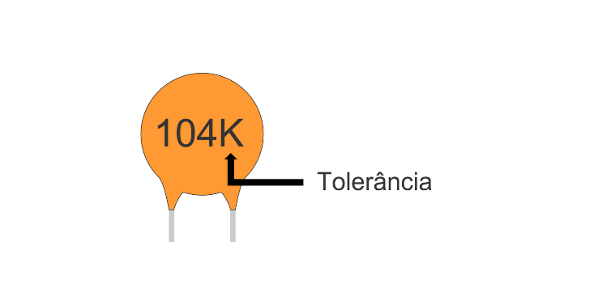](http://3.bp.blogspot.com/-Kzxt3XUcQ5E/UkeRjKZVqHI/AAAAAAAAAH0/R29pNn0ZP1o/s1600/C%25C3%25B3digo+de+Capacitores+02.png)

|  |  |  |
| --- | --- | --- |
| **Até 10pF** | **Código** | **Maior que 10pF** |
| ±0,1pF | B |  |
| ±0,25pF | C |  |
| ±0,5pF | D |  |
| ±1,0pF | F | ±1% |
|  | G | ±2% |
|  | H | ±3% |
|  | J | ±5% |
|  | K | ±10% |
|  | M | ±20% |
|  | S | + 50% - 20% |
|  | Z | + 80% -20% |
|  | P | + 100% - 0% |

 Veja a tabela abaixo para compreender estes outros coeficientes:

[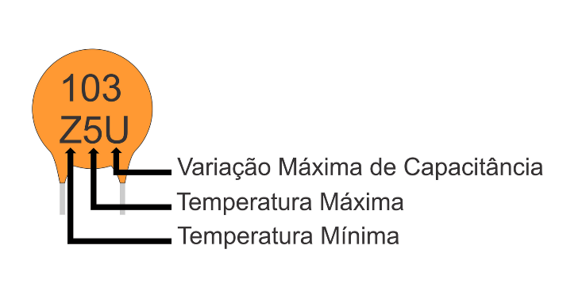](http://1.bp.blogspot.com/-ueKOVTY6yq4/UkeRjOLfKiI/AAAAAAAAAH0/iCXXMC7JbqA/s1600/C%25C3%25B3digo+de+Capacitores+03.png)

|  |  |  |  |  |  |
| --- | --- | --- | --- | --- | --- |
| **Temperatura Mínima** | | **Temperatura Máxima** | | **Variação Máxima de Capacitância** | |
| X | - 55 ºC | 4 | + 65 ºC | A | ± 1.0 % |
| Y | - 30 ºC | 5 | + 85 ºC | B | ± 1.5 % |
| Z | - 10 ºC | 6 | + 105 ºC | C | ± 2.2 % |
|  |  | 7 | + 125 ºC | D | ± 3.3 % |
|  |  | 8 | + 150 ºC | E | ± 4.7 % |
|  |  | 9 | + 200 ºC | F | ± 7.5 % |
|  |  |  |  | P | ± 10 % |
|  |  |  |  | R | ± 15 % |
|  |  |  |  | S | ± 22 % |
|  |  |  |  | T | ± 22 % / - 33 % |
|  |  |  |  | U | ± 22 % / - 56 % |
|  |  |  |  | V | ± 22 % / - 82 % |

**2. Capacitores de Poliéster e Poliéster Metalizado**

[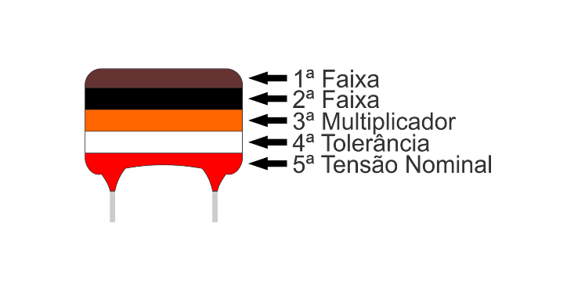](http://1.bp.blogspot.com/-imvw7ACMX_k/UkeRjKHKTjI/AAAAAAAAAH0/wNt5p3TTAmc/s1600/C%25C3%25B3digo+de+Capacitores+04.png)

A tabela abaixo mostra como interpretar o código de cores dos capacitores.

|  |  |  |  |  |  |
| --- | --- | --- | --- | --- | --- |
| **Cores** | **1ª Faixa** | **2ª Faixa** | **3ª Multiplicador** | **4ª Tolerância** | **5ª Tensão Nominal** |
| **PRETO** | **0** | **0** | **-** | **± 20%** | **-** |
| **MARROM** | **1** | **1** | **x 10** | **-** | **-** |
| **VERMELHO** | **2** | **2** | **x 100** | **-** | **250V** |
| **LARANJA** | **3** | **3** | **x 1000** | **-** | **-** |
| **AMARELO** | **4** | **4** | **x 10000** | **-** | **400V** |
| **VERDE** | **5** | **5** | **x 100000** | **-** | **-** |
| **AZUL** | **6** | **6** | **-** | **-** | **630V** |
| **VIOLETA** | **7** | **7** | **-** | **-** | **-** |
| **CINZA** | **8** | **8** | **-** | **-** | **-** |
| **BRANCO** | **9** | **9** | **-** | **± 10%** | **-** |

**3. Capacitores Eletrolíticos**

Os capacitores eletrolíticos possuem de forma simples e objetiva de marcação dos seus valores. Os valores de sua capacitância e tensão nominal de trabalho são impressos diretamente no isolante que envolve a caneca de alumínio de sua estrutura.

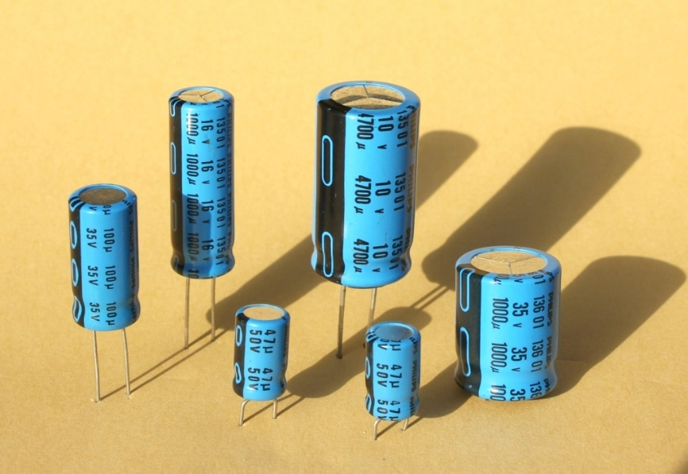

Capacitores eletrolíticos de alumínio de montagem radial (*through-hole*)

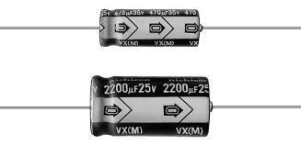

Capacitores eletrolíticos de alumínio de montagem axial (*through-hole*)

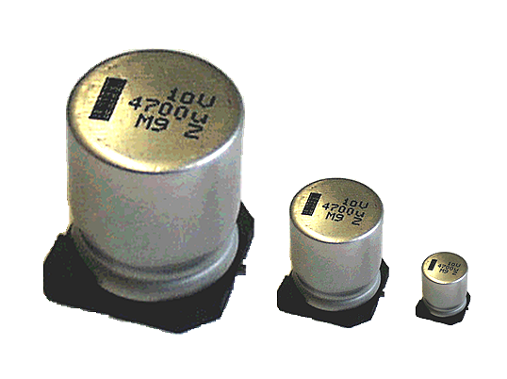

Capacitores eletrolíticos de alumínio radiais de montagem SMD (Surface Mount Device)

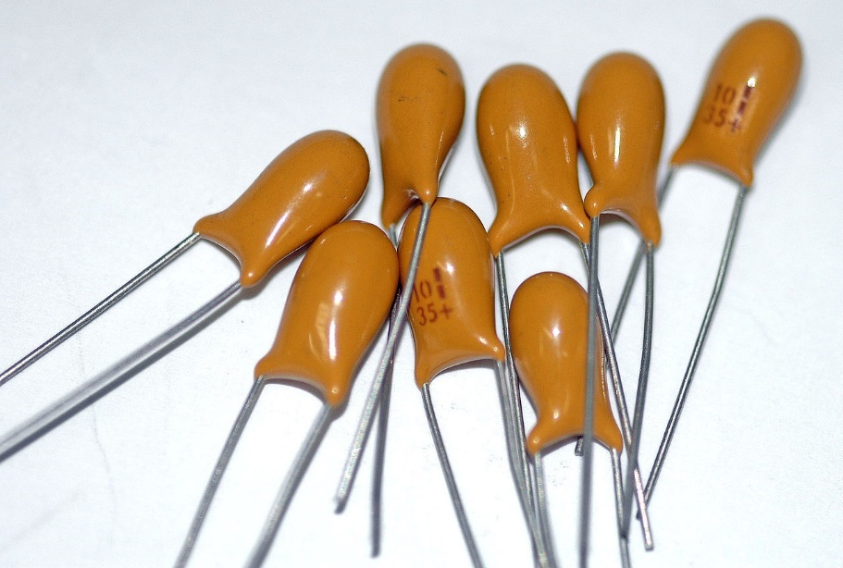

Capacitores eletrolíticos de tântalo

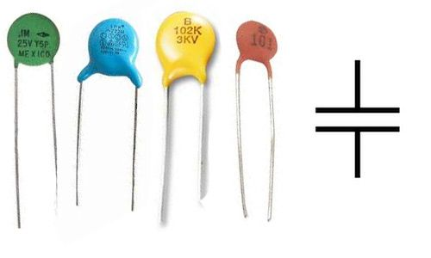

Capacitores cerâmicos disco